باسمه تعالی

نام و نام خانوادگی: پيام دلگشا شماره دانشجويي: 86103673 رشته: مهندسی برق
گروه: 29 زير گروه: A تاريخ انجام آزمايش: 23 آبان 1386 ساعت: 8 صبح
دستيار آموزشی: خانم عليپور

آزمايش شماره: 5
عنوان آزمايش: تعادل اجسام
هدف: در اين آزمايش قانون جمع بردارها و شرط تعادل اجسام مورد مطالعه قرار می گيرد.
وسايل مورد نياز: ميز نيرو، چهار قرقره، خط کش يک متری چوبی، نيرو سنج، دو پايه ی فلزی همراه گيره های آن، چهار جاوزنه ای (کفه)، وزنه های کوچک، ترازو، تراز
نظريه:
بردارها درواقع مدل رياضی برای کميت های فيزيک هستند که به ما کمک می کند روابط بين دسته ای از کميت های فيزيکی به نام کميت های برداری که می توان آنها را با يک بردار با طول و جهت مشخص متناظر کرد (مانند نيرو، مکان، سرعت، شتاب ...) به دست آوريم.
همان طور که می دانيم می توان بردارها را با هم جمع، تفريق و حتی ضرب کرد.
در اين آزمايش می خواهيم تعادل اجسام را بررسی کنيم و بفهميم اجسام يا سيستم ها در حالت کلی تر، در چه شرايطی به حالت تعادل هستند، يعنی پس از گذشت زمان به همان حالت اوليه ی خود باقی می مانند. اولين شرطی که برای تعادل به نظر می رسد، اين است که برآيند نيروهاي وارد بر جسم صفر باشد، چون در غير اينصورت مرکز جرم سيستم و به تبع آن کل سيستم شروع به حرکت خواهد کرد. اما پس از کمی دقت می فهميم اين شرط برای تعادل کافی نيست، چون مثلا برای ميله ی زير که در نقطه ی وسطش ثابت شده است، دو نيروی مساوی و خلاف جهت هم بر آن وارد شده که جمع آنها صفر است، ولی می بينيم که جسم حول نقطه ی ثابت شروع به دوران می کند و در حال تعادل نيست.
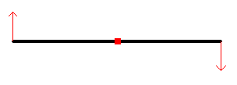
شکل 1
برای حل اين مشکل شرط ديگری به نام شرط تعادل دورانی تعريف می کنيم تا با اعمال شرط تعادل انتقالی (صفر شدن جمع نيروها) و اين شرط جديد بتوانيم مطمئن شويم که جسم در حال تعادل است.
برای اين منظور کميت جديدی به نام گشتاور تعريف می کنيم؛ گشتاور برداری است که به ازای هر نيروی وارد بر سيتم و نسبت به يک نقطه به نام محور تعريف می شود. گشتاور نيروی  که به نقطه ی وارد می شود نسبت به محور 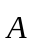 به صورت 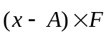 تعريف می شود و با علامت نشان داده می شود. شرط تعادل دورانی اين است که جمع گشتاورهای همه ی نيروها صفر شود؛ يعنی:
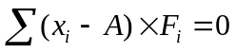
با اعمال اين دو شرط می توان مطمئن بود که جسم در حال تعادل است.
روند انجام آزمايش
1- جمع بردارها و تعادل انتقالی
(1- الف) برآيند دو بردار: به ميز نيرو سه قرقره A, B, C متصل می کنيم به طوری که A و B ثابت باشند و با هم زاويه ی قائم بسازند. مکان قرقره ی C و همچنين جرم آويزان شده از سه قرقه را طوری تغيير می دهيم که حلقه ی واقع در وسط ميز نيرو در حالت تعادل و بدون اتصال به ميله ی وسط قرار بگيرد. در اين حالت برآيند نيروهای کشش نخ ها بايد صفر شود.
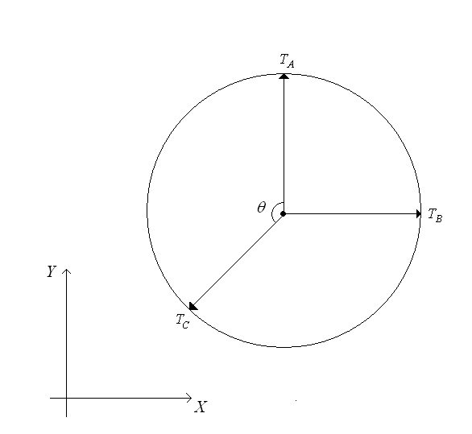
شکل 2
(1- ب) تعادل انتقالی: در اين قسمت با چهار قرقره کار می کنيم. قرقره های A و B را دقيقا مقابل هم قرار می دهيم و قرقره های C و D را در طرفين آنها جابجا می کنيم؛ همچنين جرم های متصل به چهار قرقره را طوری تغيير می دهيم که حلقه ی ميان ميز نيرو در حال تعادل قرار گيرد. در اين حالت هم برآيند نيروهای وارد بر حلقه بايد صفر باشد:
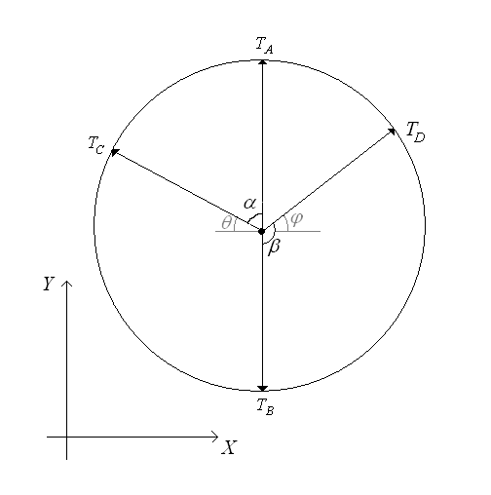
شکل 3
2- جمع بردارها و تعادل دورانی:
در اين قسمت از يک خط کش يک متری که در 25 سانتيمتری اش روی يک تکيه گاه قرار داده شده استفاده می کنيم.
(2- الف) تعيين چگالی طولی خط کش:
نيروسنجی را از 1 سانتی متری قسمت طولانی تر خط کش به آن آويزان می کنيم و سعی می کنيم کشش آن را آنقدر زياد کنيم تا اولا نيروسنج کاملا عمودی باشد و ثانيا خط کش کاملا افقی باشد. در اين حالت با نوشتن معادلات تعادل، جرم واحد طول خط کش را حساب می کنيم.
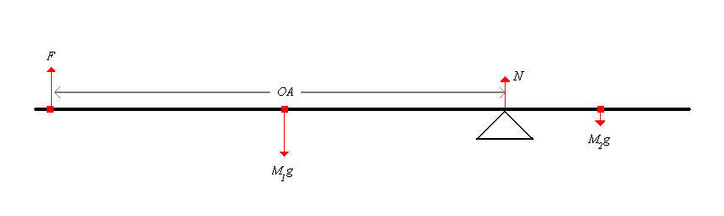
شکل 4
(2- ب) تعادل خط کش 1
وزنه ای به را به فاصله ی 35 سانتی متری سمت چپ تکيه گاه آويزان می کنيم. با حرکت دادن پايه ی دوم که نيروسنج به آن متصل است، سعی می کنيم تعادل خط کش را در حالت افقی برقرار کنيم. در اين حالت نيروی نيروسنج و زاويه ای که با راستای عمودی می سازد و همچنين جرم وزنه ای که آويزان کرديم را اندازه می گيريم.
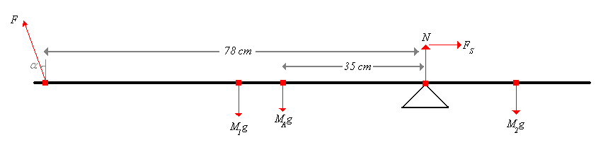
شکل 5
(2- ج) تعادل خط کش 2
وزنه ای را در فاصله ی 20 سانتيمتری سمت راست خط کش و وزنه ای را به 35 سانتيمتری سمت چپ تکيه گاه آويزان می کنيم. با حرکت پايه ی دوم دوباره سعی می کنيم خط کش به حالت افقی درآيد. در اين حالت نيرويي که نيروسنج نشان می دهد و همچنين زاويه ی آن و جرم دو وزنه ای که آويزان کرده بوديم را اندازه می گيريم.
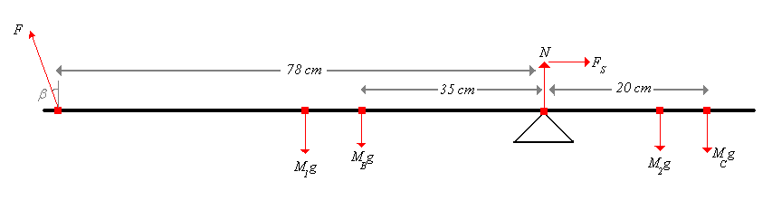
شکل 6
جداول
جدول 1 - برآيند دو بردار (نيرو)
T_{A} (grf) | T_{B} (grf) | T_{C} (grf) | θ
150 | 270 | 310 | 121
جدول 2 - تعادل انتقالی
T_{A} (gfr) | T_{B} (grf) | T_{C} (grf) | T_{D} (grf) | α | β
150 | 245 | 90 | 95 | 65 | 127
جدول 3 - تعيين جرم خط کش
F (N) | OA (cm)
1 | 78
جدول 4 - تعادل خط کش (1)
M_{A} (gr) | F (N) | α
384.4 | 2.6 | 11.3
جدول 5 - تعادل خط کش (2)
M_{B} (gr) | M_{C} (gr) | F (N) | β
200.5 | 298.7 | 1 | 2.9

خواسته ها
خواسته ی 1 تحليل داده های جدول 1
جدول 1 - برآيند دو بردار (نيرو)
T_{A} (grf) | T_{B} (grf) | T_{C} (grf) | θ
150 | 270 | 310 | 121
شکل 7
شرط تعادل اين است که 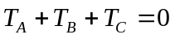 پس 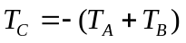 پس برای بدست آوردن 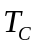 بايد 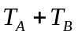 را بدست آوريم.
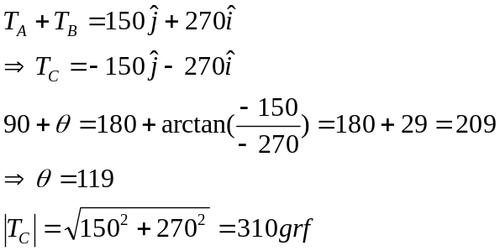
با استفاده از روش ترسيمی خواهيم داشت: (در شکل زير هر 100 grf معادل 1 cm است.)

T_{A}=150
T_{B}=270
T_{A}+T_{B}=310
θ=29

شکل 8
پس کشش نخ C بايد جمع اين دو کشش نخ را خنثی کند يا منفی برآيند آن دو باشد، پس طول آن بايد 310 باشد و زاويه ی آن هم نسبت به A بايد 119 درجه باشد.
که با دقت خوبی با نتايج آزمايش يکی شده است.

خواسته ی 2، تحليل داده های جدول 2
جدول 2 - تعادل انتقالی
T_{A} (gfr) | T_{B} (grf) | T_{C} (grf) | T_{D} (grf) | α | β
150 | 245 | 90 | 95 | 65 | 127

شکل 9
برای ساده تر شدن محاسبات 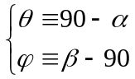
برای داشتن تعادل در راستای افقی داريم:
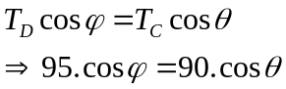
و برای داشتن تعادل در راستای عمودی داريم:
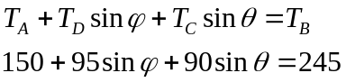
که با حل کردن اين دو معادله دو مجهول می توان دو زاويه را بدست آورد:
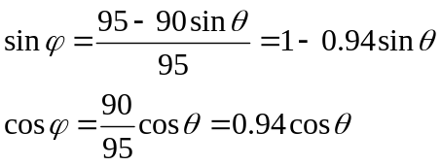
از طرفی داريم 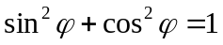 که با جاگذاری خواهيم داشت:
پس داريم:
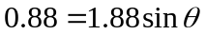
يا:
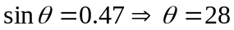
از طرفی:
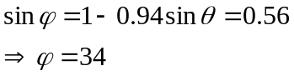
و با جاگذاری خواهيم داشت:
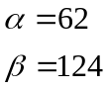
که تقريبا همان اعداد بدست آمده از آزمايش هستند.
با استفاده از روش ترسيمی: (هر 1 cm معادل 100 grf است.)
T_{A}
T_{C}
T_{D}
T_{A}+T_{C}
T_{D}+T_{B}

T_{B}

شکل 10
همان طور که ديده می شود، در شکل، دو بردار آبی رنگ همديگر را خنثی می کنند، بنابراين چهار نيرو هم را خنثی می کنند.
خواسته ی 3، تحليل داده های جدول 3
جدول 3 - تعيين جرم خط کش
F (N) | OA (cm)
1 | 78
اگر فرض کنيم جرم واحدو طول خط کش  بر حسب کيلوگرم بر متر باشد، و با توجه به دياگرام زير از خط کش خواهيم داشت:
شکل 11
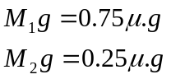
که در آن نيروی 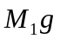 به مرکز جرم قسمت چپی خط کش که در 37.5 سانتی متری سمت چپ تکيه گاه قرار دارد و نيروی 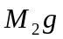 به مرکز جرم قسمت راستی خط کش که در 12.5 سانتي متری سمت راست تکيه گاه قرار دارد وارد می شود. چون جسم در تعادل است، مجموع گشتاورها بايد صفر باشد پس داريم: (چون نيروی N در تکيه گاه قرار دارد، گشتاور آن صفر است و در معادله ظاهر نمی شود.)
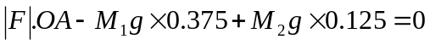
پس:
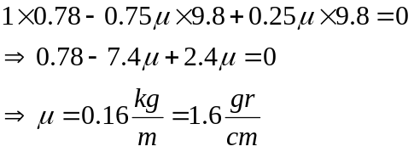
خواسته ی 4، تحليل داده های جدول 4 و 5
الف)
جدول 4 - تعادل خط کش (1)
M_{A} (gr) | F (N) | α
384.4 | 2.6 | 11.3
جدول 5 - تعادل خط کش (2)
M_{B} (gr) | M_{C} (gr) | F (N) | β
200.5 | 298.7 | 1 | 2.9
در حالت 2 - ب (جدول 4) داريم:
شکل 12
شرط تعادل انتقالی:
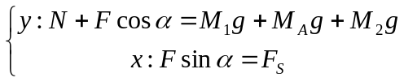
شرط تعادل دورانی: (نسبت به مرجع تکيه گاه)
که با جاگذاری 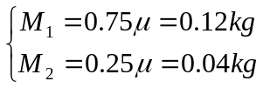 و بقيه موارد از جدول داريم:
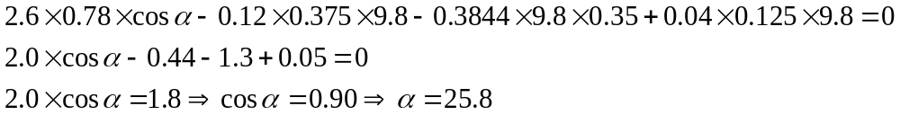
که با مقدار بدست آمده در خود آزمايش متفاوت است، البته بايد توجه داشت که برای بدست آوردن زاويه ی 11.3 خود آزمايش بايد می داشتيم 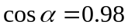 پس اختلاف اعداد بدست آمده از نيروها در مرتبه 0.1 با مقداری که ما بدست آورديم بايد فرق می کرد. که اين هم اصلا بعيد نيست، چون ما چهار نيرو داريم که دقت اندازه گيری خود F 0.2N و دقت اندازه گيری بقيه بين 0.01 و 0.1 است، پس نبايد از بدست آوردن اين جواب خيلی تعجب کنيم!
در حالت 2 - ج (جدول 5) داريم:
شکل 13
شرط تعادل انتقالی:
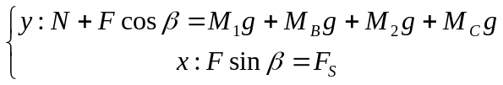
شرط تعادل دورانی: (نسبت به مرجه تکيه گاه)
که با جاگذاری خواهيم داشت:
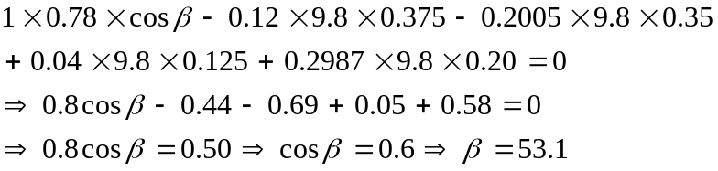
اگر قرار بود 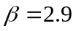 باشد، در طرف راست اولين معادله در خط آخر به جای 0.5 بايد 0.7 می داشتيم، يعنی اعداد ما بايد حدود 0.2 خطا داشته باشند، که اين موضوع هم با اين دانسته که دقت نيروسنج 0.2 نيوتون است، خيلی دور از ذهن نيست.
ب)
در حالت 2 - ب:
با نوشتن دوباره ی شرط تعادل انتقالی:
داريم:
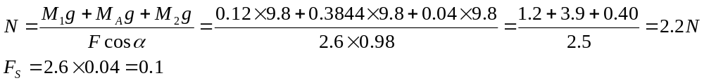
که اگر مينيمم ضريب اصطکاک ايستايي برای نلغزيدن خط کش باشد، داريم:
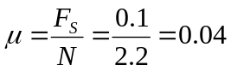
در حالت 2 - ج:
با نوشتن دوباره ی شرط تعادل انتقالی:
داريم:
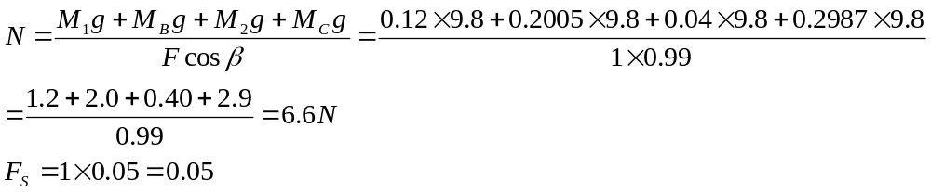
که اگر مينيمم ضريب اصطکاک ايستايي برای نلغزيدن خط کش باشد، داريم:
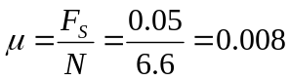
سوالات
1- تفريق دو بردار و  را چگونه تعريف می کنيم؟
تفريق اين دو بردار را جمع دو بردار و 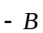 تعريف می کنيم که برداری است که اگر با بردار جمع شود، حاصل صفر شود. در واقع 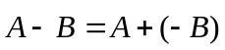 و مولفه های آن از تفريق مولفه های و مولفه های بدست می آيد.
2- آيا در مرحله ی اول آزمايش تحقيق رابطه ی 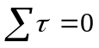 لزوی دارد؟ چرا؟
خير، لزومی ندارد. چون نيروهايي که به حلقه وارد می شوند (کشش نخ ها) در راستای شعاع حلقه هستند و از مرکز حلقه می گذرند. پس اگر رابطه ی تعادل دورانی را نسبت به مرجع مرکز حلقه بنوسيم، از آنجا که نيروها و بردار آنها هم راستا هستند، ضرب خارجی آنها مسلما صفر خواهد شد و رابطه ی فوق مسلم است و نوشتن آن اطلاعات جديدی به ما نمی دهد.
3- چرا در تمام مراحل آزمايش (خصوصا مرحله ی دوم، جمع بردارها و تعادل دورانی) خط کش را افقی قرار می دهيم؟
چون اگر اين کار را نکنيم، بايد زاويه ی خط کش با افق را اندازه بگيريم و آن را هم در معادلات خود تاثير دهيم که موجب پيچيدگی معادلات و سخت تر شدن (نه غير ممکن شدن) حل آن می شود.
4- در مرحله ی دوم آزمايش، آيا تحقيق رابطه ی فقط در مورد محور دوران O (تکيه گاه) بايد صورت گيرد؟ (در دستور کار نوشته شده مرحله ی اول آزمايش، که می دانيم در مرحله ی اول تکيه گاه نداريم و تکيه گاه مربوط به مرحله ی دوم آزمايش (خط کش) است، پس احتمالا منظور مرحله ی دوم است)
می توانيم اين رابطه را نسبت به هر مرجع يا محور ديگری بنويسيم، ولی ثابت می کنيم که برقراری اين رابطه برای تنها يک محور، برقراری آن برای تمام محور های ديگر را نتيجه می دهد، پس کافی است آن را نسبت به يک محور دلخواه بنويسيم.
فرض کنيد رابطه ی فوق برای محور برقرار باشد، ثابت می کنيم برای محور 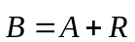 هم برقرار است.
از برقراری نسبت به مرجع A داريم:
که در آن  بردار مکان نيروی i ام است. از طرفی داريم:
با جمع دو رابطه ی اخير خواهيم داشت:
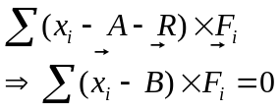
که اين يعنی برقراری رابطه ی تعادل دورانی برای محور.

